Схемы способов восстановления размеров деталей пластической деформацией
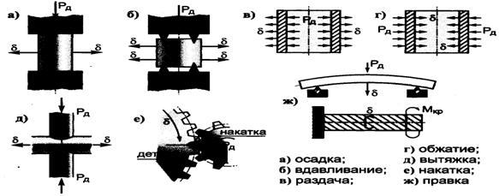
Рис. 18. Схемы восстановления деталей давлением:
Осадка. Направление действующей силы Рд (рис. 18, а) не совпадает с направлением деформации б, то есть не совпадает с направлением изменения формы детали. Этот способ применяют для увеличения наружного диаметра сплошных и полых деталей, а также для уменьшения внутренних диаметров полых деталей за счет уменьшения высоты.
Вдавливание характеризуется тем, что направление действующей силы Рд, так же как и при осадке, не совпадает с направлением требуемой деформации б (рис.18, б), но длина детали при этом не изменяется. Увеличение необходимого размера детали происходит за счет выдавливания материала из нерабочей части.
Раздача характеризуется тем, что направление действующей силы совпадает с направлением требуемой деформации б (рис. 18, в). Раздачу применяют для восстановления втулок, полых пальцев, шлицевых и гладких валов, изношенных по наружной поверхности, и др.
Обжатие, так же как и раздача, характеризуется тем, что направление действующей силы Рд совпадает с направлением требуемой деформации б (рис. 18, г). В отличие от раздачи при обжатии происходит уменьшение разменов детали. Этот вид обработки применяют для восстановления деталей с изношенными внутренними поверхностями, уменьшение наружных размеров которых не имеет большого значения. Обжатием восстанавливают корпуса масляных насосов гидросистем тракторов, бронзовые втулки, наружные поверхности которых затем омедняют, проушины различных деталей и др.
Вытяжка. По направлению действующей силы Рд и направлению требуемой деформации б вытяжка (рис. 18, д) напоминает осадку и вдавливание. Этот вид обработки применяют для удлинения тяг, стержней, штанг и других деталей в горячем состоянии за счет уменьшения их поперечного сечения. Наиболее широко вытяжку используют при восстановлении рабочих органов сельскохозяйственных машин: лемехов, культиваторных лап и др.
Правка применяется для деталей, в которых во время работы возникли остаточные деформации: изгиб, скручивание или коробление. Эти деформации происходят в результате механических повреждений при работе, неправильной разборки, сборки или хранения деталей, коробления при сварке и других причин.
Направление действующей силы Рд или крутящего момента при правке совпадает с направлением требуемой деформации б (рис. 18, е). Правкой восстанавливают валы, оси, тяги, рычаги, шатуны, рамы и другие детали. В зависимости от размера и конструкции детали правят вхолодную и с нагревом.
Холодная правка, как правило, не дает устойчивых результатов, особенно для деталей сложной конфигурации.
Поверхностный наклеп. Некоторые детали, например листы рессор, коленчатые валы и ряд других, правят поверхностным наклепом.
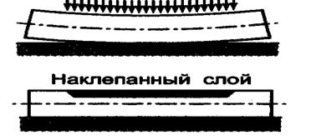
Поверхностный наклеп
Рис. 22. Схема правки поверхностным наклепом; деталь после наклепа.
Сущность этого способа заключается в том, что молотком с закругленной головкой наносят удары один за другим по одной линии на вогнутой стороне детали (рис. 22, а). В процессе наклепа поверхностные слои металла вытягиваются и вызывают обратный прогиб (рис. 22, б).
Рис. 22. Схема правки поверхностным наклепом:
а — Направление нанесения ударов при наклепе; б — деталь после наклепа.
.Поверхностная обработка обкаткой (раскаткой) шариком или роликом применяется как финишная операция для получения высокого класса шероховатости поверхности. Сущность ее состоит в том, что под давлением деформирующего элемента выступы шероховатости (микронеровности) пластически деформируются (сминаются), заполняя впадины обрабатываемой поверхности.
Обкатку и раскатку применяют при ремонте для окончательной обработки цилиндров, валов, отверстий шатунных втулок, отверстий корпусных деталей, фасок клапанов и клапанных гнезд и других деталей.

